

Информационная справка по проекту
«Рожденные вопреки»

С 2016 года Благотворительный фонд поддержки семьи, материнства и детства «Женщины за жизнь» (далее – Фонд) Благотворительный фонд поддержки семьи, материнства и детства «Женщины за жизнь» реализует системные законодательные и проектные инициативы в защиту жизни до рождения. Оказывает социальную поддержку беременных женщин и семей с детьми.
К настоящему времени в программах Фонда принимают участие 36 субъектов Российской Федерации. Благодаря работе Фонда родилось более 14 800 младенцев, оказана помощь более 50 100 семьям. Фотовыставка «Рожденные вопреки» экспонировалась в 15+ регионах РФ с охватами в 60 000+ посетителей.
Данный фотопроект направлен на реализацию Указа Президента Российской Федерации от 9 ноября 2022 г. № 809 «Об утверждении Основ государственной политики по сохранению и укреплению традиционных российских духовно-нравственных ценностей». Он способствует улучшению демографической ситуации в Российской Федерации, мотивацию женщин и семей к появлению первого или последующих детей.
Автором проекта является Наталья Москвитина, Президент Благотворительного Фонда «Женщины за жизнь». Соавтором проекта является иерей Игорь Палкин, клирик храма мученицы Татианы при МГУ. Профессиональный фотограф, руководитель фотослужбы пресс-службы Патриарха Московского и всея Руси Кирилла.

Задачи проекта: Проект направлен на поддержку материнства, отцовства и детства в России для привлечения внимания общества к вопросам демографического роста, популяризации материнства и отцовства, и сохранения традиционных семейных ценностей и призван сформировать у зрителей позитивный опыт сохранения беременности и защиты жизни до рождения.

Описание проекта: Истории в фотографиях в защиту сохранения беременности в любых обстоятельствах, где людей объединяет сказанное вовремя их мамами «Сохраню».

Через художественные фотографии и личные рассказы героев, проект демонстрирует не только красоту жизни, но и важность поддержки матерей, оказавшихся в кризисной ситуации.
Мы выбрали самые яркие истории. Почти все они в период беременности столкнулись с тяжелыми обстоятельствами в своей жизни. Они стояли перед сложным выбором: быть рожденным их ребенку или нет. Из их уст звучит вся правда о материнстве и защите жизни до рождения, а по фотографиям, которые мы сделали, особенно проникаешься тем, что значит - быть мамой, что значит жить!
Проект призван переосмыслить философию заботы о беременности и материнстве в стране. По задумке авторов, в этих женщинах многие узнают себя, а кого-то они вдохновят на материнство.

Техническое описание: Выставочная экспозиция состоит из самостоятельных портретов людей, которые могли не родиться. На сегодняшний день содержит 27 фотокартин, из них одна: название и описание выставки и 26 – художественные фотографии героев, рожденных вопреки, выполненные фотохудожником священником Игорем Палкиным – заведующим фотослужбой пресс-службы Патриарха Московского и Всея Руси Кирилла, фотографом пресс-службы Патриарха Московского и Всея Руси Кирилла Олегом Варовым и руководителем проекта «Рожденные вопреки» Олесей Дремовой, фотографом Благотворительного Фонда «Женщины за жизнь».

Размеры 1 картины вместе с мольбертом – 166 см в высоту (75 х 75 см).

Мольберт-тренога металлический переносной. Высота холста 75 см, а сам мольберт 117х166х75. Материал мольберта - металл. Комплектация: чехол. Цвет черный/ металлический. Вес 1.14 кг. Упаковка: длинна 55 см, высота 9 см, ширина 10 см.

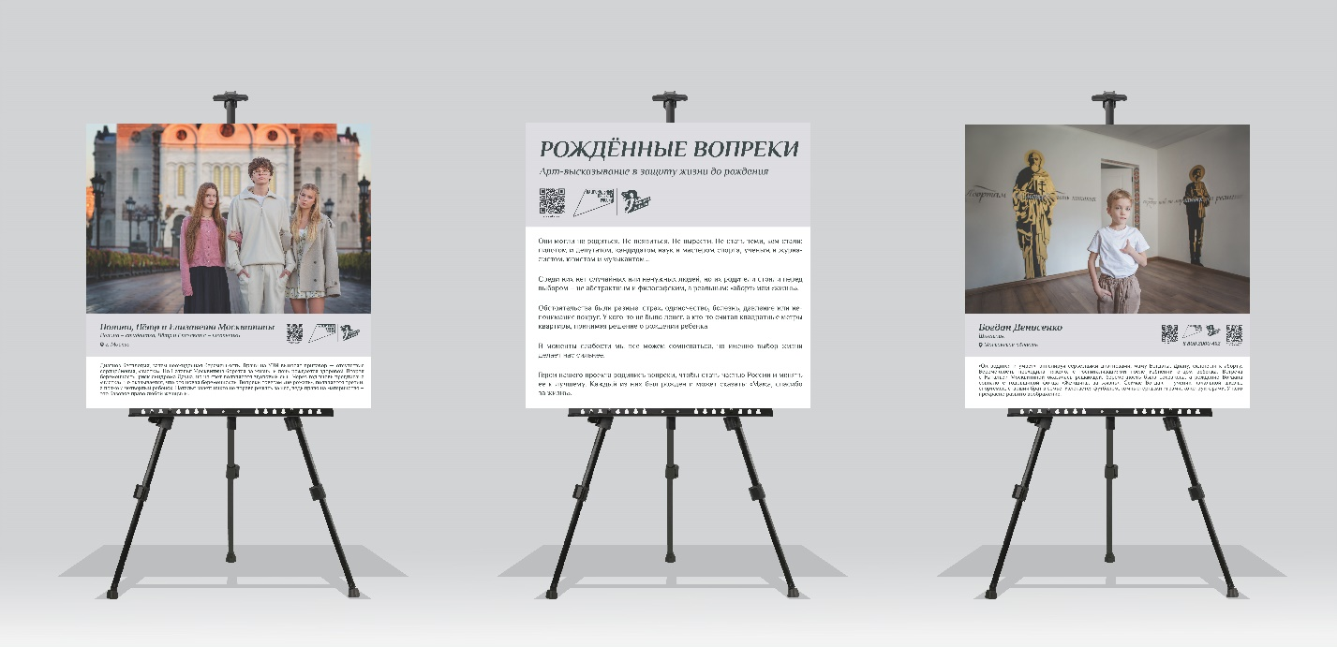

Руководитель проекта: Дремова Олеся Владимировна

Тел: +7-926-366-43-73

